山东大学物理学院物理学专业人才培养状况年度报告
（2016年）
一、培养目标和规格
掌握比较深厚的物理学基础理论、基本实验技能，并能初步掌握物理学研究与应用的基本方法、宽基础、高素质、有创新精神的高级专业技术人才，要求学生不仅掌握物理及相关学科的基础知识，并能达到较高的外语水平、掌握较好的计算机应用技术等。能胜任与物理学相关的专业技术工作，并有进一步攻读物理及相关专业的硕士、博士学位研究生的基础知识和基本技能。

二、培养能力
（一）专业基本情况
物理学专业设立于1930年，1994年被批准为国家理科基础科学研究与教学人才培养基地。本专业充分利用山东大学国家重点实验室、国家重点学科等学术平台，注重教育理念、教学内容和教学方法的国际化、现代化，强调基础知识的学习和科学素养的培养并重，使物理学专业毕业生既具有了知识又具有了能力，能很好地适应新的岗位。物理学专业应届本科毕业生100%符合学位授予条件。
（二）在校生规模
截止到2016年11月底，物理学院共有在校本科生562人，其中物理学专业411人。
在校生数（人） |  |  |  |  |  | 转专业
总计 | 一年级 | 二年级 | 三年级 | 四年级 | 五年级及以上 | 转入人数 | 转出人数
411 | 114 | 99 | 116 | 82 | 0 | 0 | 2
（三）课程体系
1、培养方案学时与学分：
课程性质 | 课程类别 |  | 学分 |  | 学时 |  | 占总学分百分比
必修课 | 通识教育必修课程 |  | 129 | 29 | 2483+19周 | 739 | 83.23% | 18.71
 | 学科基础平台课程 |  |  | 44 |  | 487 |  | 28.39
 | 专业基础课程 |  |  | 30 |  | 528 |  | 19.35
 | 专业必修课程 |  |  | 19 |  | 320 |  | 12.26
 | 实践环节 | 不含实验课程 |  | 7 |  | 19周 |  | 4.52
 |  | 含实验课程 |  | 0 |  | 0 |  | 0.00
选修课 | 通识教育核心课程 |  | 26 | 10 | 416 | 160 | 16.77% | 6.45
 | 通识教育选修课程 |  |  | 3 |  | 48 |  | 1.93
 | 专业选修课程 |  |  | 13 |  | 208 |  | 8.39
毕业要求总合计 |  |  | 155 |  | 2899+19周 |  | 100%

2、实验
有实验的课程（门） | 独立设置的实验课程（门） |  | 综合性、设计性实验教学课程（门） |  | 实验开出率
17 | 18 |  | 5 |  | 100%
实验课程一览表
实验类型 |  | 课程名称 |  | 实验开出率
有实验的课程 |  | 大学物理  大学物理(2)  模拟电路  磁性材料与磁记录物理  磁性测量  电介质测量  电介质材料与器件  模拟电路  计算物理  微机原理及应用  医学物理学  数字电路  单片机原理与接口  微机控制技术  半导体器件物理  光学  实时测量技术 |  | 100%
独立设置的实验课程 |  | 大学物理实验  大学物理实验(1)  大学物理实验(2)  基础实验Ⅰ  基础实验Ⅱ  模拟电路实验  综合实验(1)  综合实验(2)  磁学实验  电介质物理实验  计算物理实验  微机原理及应用实验  医学物理学实验  数字电路实验  单片机原理与接口实验  微机控制技术实验  微电子实验  实时测量技术 |  | 100%
综合性、设计性实验教学课程 |  | 综合实验(1)  综合实验(2)  实时测量技术  电介质物理实验  单片机原理与接口实验 |  | 100%

（四）创新创业教育情况
组织成立大学生创新创业活动领导小组，由行政、党总支、团总支和专业系主任及部分老师组成，同时可聘请创业成功的校友、企业管理者、有关专家担任学生的创业导师，为学生的创新创业活动提供强有力的支持。推进教学与科研相结合，强化大学生的科研能力培养，在有条件的专业，把学生科研训练纳入专业培养计划，设立相应学分，提供实验室开放环境，指导学生参与创新科研训练，吸引大学生参与教师的科研工作，实施大学生实践创新训练计划，遴选资助一批大学生创新训练项目，构建富有特色的国家、省厅和学校三级大学生科研创新训练体系。通过科研训练，增强学生的专业素质，培养学生的创新精神，同时可以通过将科研成果进行转化，达到创业实践的目的。
学生科技竞赛是创新创业训练中的重要部分，过去一年来，物理学院学生在中国大学生物理学术竞赛、大学生挑战杯、北美数学建模比赛等活动中获奖25项；国家级大学生科技立项7项。其中在全国大学生物理学术竞赛、数学建模竞赛等活动中获国家二等奖2项，三等奖2项；在北美大学生数学建模比赛中获国际二等奖3项，三等奖6项；在山东省物理科技创新大赛中获特等奖2项，二等奖3项。
三、培养条件
说明：培养条件各指标统计时间为2012年9月—2016年7月（四年制本科），2011年9月—2016年7月（五年制本科），要体现学年变化情况
（一）教学经费投入
指标解释：本专业使用的教学日常运行费用、教学改革费用、课程建设费用、教材建设费用、专业建设费用、校内外实践实习费用、教学研讨费用、教学差旅费用、图书资料购置费用、学生活动费用、及其他用于教学的费用等（以上列举仅为统计数据使用，编写报告时不必逐项列出，只统计总量）；学校统筹经费部分可按划拨二级学院经费的各专业实际情况进行分配，数额尽可能准确。为便于分析，教学经费投入需计算生均经费。

2012年9月—2016年11月期间，物理学专业教学经费投入情况如下：
时间 | 教学经费投入(万元) | 生均投入（元）
2012.9—2013.7 | 70.7 | 1667
2013.9—2014.7 | 96.5 | 2276
2014.9—2015.7 | 91.0 | 2146
2015.9—2016.7 | 94.9 | 2309
2016.7—2016.11 | 31.6 | 768

（二）教学设备
指标解释：学校或二级学院购置的用于本科教学的价值1000元以上的仪器设备名称、购置年份、投入变化情况等。如有共享的设备资源，本部分投入可写在每个专业中。
2012年9月—2016年11月期间，物理学院购置的用于本科教学的价值1000元以上的仪器设备情况如下：
购置时间 | 1000元以上的仪器数量（件） | 购置设备总额（万元）
2012.9—2013.7 | 321 | 219.77
2013.9—2014.7 | 186 | 136.44
2014.9—2015.7 | 241 | 113.45
2015.9—2016.7 | 226 | 99.40
2016.7—2016.11 | 146 | 115.72
注：本科教学仪器各专业学生通用，故本表列出的是全院总数据。
（三）教师队伍建设
指标解释：专兼职教师队伍数量变化情况，专职教师的职称结构、学历结构、年龄结构变化情况，加强队伍建设的措施和投入变化等。
1、师资队伍数量及结构
截止到2016年11月，物理学院共有在职专任教师共88人。
 | 高级 | 中级 | 初级及以下
总数 | 74 | 14 | 0
所占比例 | 84.1% | 15.9% | 0
（2）学历结构
 | 研究生 | 本科 | 专科及以下
总数 | 85 | 3 | 0
所占比例 | 96.6% | 3.4% | 0
（3）学位结构
 | 博士 | 硕士 | 其它
总数 | 81 | 4 | 3
所占比例 | 92% | 4.5% | 3.4%
（4）年龄结构
 | 34 岁及以下 | 35 岁-50 岁 | 51 岁及以上
总数 | 14 | 55 | 19
所占比例 | 15.9% | 62.5% | 21.6%
2、人才队伍建设情况
包括各级教学名师、教学团队、教学指导委员会委员及杰出人才（千人计划、青年千人计划、百千万人才工程等）等。
教师中有诺贝尔物理学奖获得者1人，中组部“千人计划”特聘教授1人，教育部“长江学者奖励计划”特聘教授2人、讲座教授2人，国家杰出青年基金获得者4人、优秀青年基金获得者1人，入选中组部“青年千人计划”者3人，入选国家百千万人才工程2人，教育部跨世纪、新世纪优秀人才11人，山东省“泰山学者”特聘教授5人，入选山东省引进海外创新创业人才“万人计划”1人，山东省有突出贡献的中青年专家4人，山东省专业技术拔尖人才4人，享受国务院政府特殊津贴8人，齐鲁青年学者3人，“985”学术骨干2人。另有兼职特聘教授、双聘院士2人。山东省杰出青年基金获得者5人。
3、教师获奖情况
2013.11，基础物理教学中多媒体技术和互联网的应用，刘建强、刘东红、宋洪晓、武宏、张承琚，山东大学教学成果奖二等奖；
2013.11，贯彻《基本要求》优化教学过程，刘东红、刘建强、刘文利、李蕾，山东大学教学成果奖优秀奖；
2015.06，山东省第二届本科高校微课教学比赛二等奖，刘建强（物理学院）
2016.06.28，刘建强等，物理学，第一批“国家级精品资源共享课”，教育部；
2016.7.29，于淑云，刘建强．基于SPOC 的翻转课堂教学模式在大学物理教学中的应用，2016年全国高等学校物理基础课程教育学术研讨会优秀论文奖，教育部高等学校大学物理课程教学指导委员会，中国物理学会物理教学委员会（编号：201604）

4、教学研讨及研修活动
(1) 会议名称：“四川省及重庆市高校物理类课程改革与精品资源共享课建设研讨会”，地点：成都，时间：2013年5月18日，大会报告题目：“物理学”国家精品课程转型升级的实践与思考，报告类型（邀请）
(2) 会议名称：“协同创新建设精品资源共享课的探索与实践”专题论坛，地点：南京，时间：2013年6月2日，大会报告题目：“物理学”国家精品课程转型升级的实践与思考，报告类型（邀请）
(3) 会议名称：“大学物理与大学物理实验精品资源共享课建设骨干教师培训班”，地点：哈尔滨，时间：2013年8月12-16日，大会报告题目：“物理学”国家精品课程转型升级的实践与思考，报告类型（邀请）
(4) 会议名称：高校物理课程教学系列报告会，地点：西安，时间：2013年11月15-17日，大会报告题目：“物理学”国家精品资源共享课的建设实践与思考，报告类型（邀请）
(5) 会议名称：“山东省高校物理集成创新课程建设”专题报告会，地点：济南，时间：2014年5月9-10日，大会报告题目：慕课环境下物理学优质教育资源的共建共享，报告类型（邀请）.
(6) 会议名称：2014年华东地区大学物理教育教学改革研讨会（第十二届华东六省一市大学物理教育教学研讨会），地点：青岛，时间：2014年5月30-6月1日，大会报告题目：慕课环境下“物理学”精品资源共享课的建设研究，报告类型（邀请）.
(7) 会议名称：2014年全国高等学校大学物理及大学物理实验骨干教师培训班，地点：桂林，时间：2014年7月15-18日，大会报告题目：慕课环境下物理学优质教育资源的共建共享，报告类型（邀请）.
(8) 会议名称：“第四届全国高等学校医药类专业物理课程教学研讨会”，地点：河南省新乡市，时间：2014年7月27-30日，大会报告题目：基础物理课程资源的建设与集成创新，报告类型（邀请）.
(9) 会议名称：2015年全国高等学校大学物理及大学物理实验骨干教师培训班，地点：昆明，时间：2015年8月2-5日，大会报告题目：大学物理在线开放课程的建设与应用，报告类型（邀请）.高等教育出版社、云南大学 主办
(10) 会议名称：2015年国际物理教育大会（ICPE 2015）The International Conference on Physics Education，地点：北京，时间：2015年8月9-14日，大会报告题目：The study and application of the open online University Physics courses，报告类型（邀请）Symposium. ICPE 2015 组委会
(11) 会议名称：2015-2016年度内蒙古自治区高等学校教学改革科学研究项目前期培训会，地点：呼和浩特，时间：2015年9月12日，大会报告题目：大学物理课程精品资源的建设与应用，报告类型（邀请）.高等教育出版社、内蒙古自治区教育厅主办
(12) 会议名称：教育部物理学类专业课程教学指导委员会华东地区工作委员会第一次工作会议，地点：苏州，时间：2015年10月30日，大会报告题目：今天您慕课了吗？，报告类型（邀请）.南京大学、高等教育出版社主办
(13) 会议名称：2015高校物理课程教学系列报告会，地点：长春，时间：2015年11月28日，大会报告题目：大学物理慕课建设与应用实践，大学物理MOOC建设与应用实践，报告类型（邀请）. 全国高等学校教学研究中心、教育部高等学校物理学类专业教学指导委员会、教育部高等学校大学物理课程教学指导委员会、中国物理学会物理教学委员会、高等教育出版社、有关高校主办
(14) 会议名称：山东省物理学会2015学术年会暨物理学院（系）院长（主任）年会，地点：青岛，时间：2015年12月5-7日，大会报告题目：大学物理MOOC建设与应用，报告类型（邀请）. 山东物理学会、青岛大学、青岛物理学会主办

（四）实习基地建设
指标解释：校内外实习基地的名称和数量变化情况、实习基地建设的投入变化情况等。
序号 | 基地名称 | 建立时间 | 实习专业方向 | 容量
1 | 山东百利通亚陶科技有限公司 | 2011年 | 物理学、应用物理、微电子 | 10人/年
2 | 山东神思电子股份有限公司 | 2015年 | 物理学、应用物理、微电子 | 10人/年
（五）信息化建设
指标解释：校园网建设、多媒体课程资源建设、数字化文献资源建设等建设措施及投入变化情况等。
2012年9月—2016年7月期间，我院积极推进信息化建设，主要信息资源包括：各级精品课程16门，其中国家级精品课程1门（物理学），省级精品课程6门（固体物理 物理学 电磁学 医学物理学电动力学压电铁电物理），校级精品课程9门（电磁学 固体物理 大学物理 原子物理学 压电铁电物理 电动力学 医学物理学 医学物理实验 医学理化系列），获得良好效果。
附具体建设成果：
构建物理学网络教学平台http://www.phym.sdu.edu.cn/study/main.htm；
完成山东大学课程中心平台（http://course.sdu.edu.cn）相关课程网站建设；
建设 “物理学（大学物理）” 国家精品资源共享课，并在2013年7月就在爱课程网站上线运行；
《大学物理-力学和热学》、《大学物理-电磁学和光学》和《大学物理-相对论和量子物理》3门慕课课程在爱课程网站上线开课运行5轮，在学堂在线网站开课运行3轮，有近5万余人选课学习；
《大学物理-力学和热学》、《大学物理-电磁学和光学》和《大学物理-相对论和量子物理》3门慕课课程在爱课程网站上线开课运行3轮，在学堂在线网站开课运行1轮；
《物理学(第四版)》2012.07“国家面向二十一世纪课程教材”、普通高等教育“十一五”国家级规划教材、“十二五”普通高等教育本科国家级规划教材
《医用物理学(第五版)》2015.06普通高等教育“十一五”国家级规划教材，武宏编；《物理学(第6版)》2010.07 “十二五”普通高等教育本科国家级规划教材，武宏编；教材都是包含电子教案的立体化教材
《简明物理学》（上），刘克哲，刘建强 主编，高等教育出版社，2014.9，山东大学精品教材
《简明物理学》（下），刘克哲，刘建强 主编，高等教育出版社，2015.1，山东大学精品教材
《简明物理学学习指导书》，刘克哲，刘建强 主编，高等教育出版社，2016.8，配套数字课程
《物理学学习指导书》，刘克哲，张承琚，刘建强 主编，“十二五”国家规划教材配套参考书，面向21世纪课程教材学习辅导书，高等教育出版社，2015.8

四、培养机制与特色（产学研协同育人机制、合作办学、教学管理等）
（一）产学研协同育人机制
以促进科学研究与教育的结合、加强本科生科研能力训练和提高综合素质为目标。充分利用国家及省部级重点学科、重点实验室、实验教学中心等平台，结合“985”学科建设、高校SRT项目及各类大学生科技竞赛，依靠科研教学的一线教师，加强理科基础科学本科生的科研训练和科研能力的提高，使学生的知识、能力、素质全面协调发展。
科研训练项目主要是基于山东大学物理学科的学术研究平台：凝聚态物理国家重点学科、粒子物理与核物理国家重点学科；晶体材料国家重点实验室、粒子物理与粒子辐照教育部重点实验室；国家级物理实验教学示范中心、国家级工程训练示范中心；国家电子元器件清洗技术研究推广中心；低维物理省级重点实验室、高能物理省级重点实验室。
科研训练的具体形式包括：
1. 根据学生的不同特点和爱好将其分成不同课题小组，因材施教。
2. 定期组织讨论班，及时交流和讨论工作的技术问题与难点，保证整个创新实验顺利、高效地开展工作。
3. 鼓励学生积极参加中国大学生物理学术竞赛、大学生挑战杯、数学建模比赛等活动，培养学生对科学研究的感悟能力和创新能力。
4. 利用假期时间，帮助学生进入国外合作机构进行交流学习。
（二）合作办学
几年来，我院积极开展合作办学培养本科生模式，分别与中科院高能所、理论所合作创办王淦昌物理基地班；与中科院物理所合作创办严济慈物理学英才班；与中科院半导体所合作创办黄昆半导体英才班致力于培养创新拔尖人才。
（三）教学管理
学院全面贯彻党的教育方针和学校印发的《山东大学进一步提高本科教学质量实施办法》的精神，落实“以本为本”、“本科教学为中心”的办学理念，始终把人才培养工作放在重要位置。学院配备专门的分管教学副院长、分管本科生副书记，分别负责教学和学生管理；本科教学经费专款专用，保证了本科教学各项工作的顺利开展。学院党政领导班子也始终把本科教学工作放在重要位置，认真领会学校的总体办学思路，紧密结合学院的工作实际，将办学思路贯彻到学院的本科教学工作当中。
（四）“三跨四经历”人才培养模式
项目 |  | 2012 | 2013 | 2014 | 2015 | 合计
本校学  习经历 | 招收人数 | 0 | 0 | 0 | 99 | 99
 | 具有双学位背景 | 0 | 0 | 0 | 0 | 0
第二校  园经历 | 派出 | 0 | 0 | 5 | 0 | 5
 | 接收 | 0 | 0 | 0 | 7 | 7
海外学  习经历 | 派出 | 0 | 3 | 5 | 2 | 10
 | 接收 | 0 | 0 | 0 | 0 | 0
社会实  践经历 | 社会实践团队 | 0 | 0 | 11 | 10 | 21
（五）暑期学校
无
（六）校园文化建设
1.加强政治思想学习，通过校会、晨会、级会、班会，组织学生认真学习政治文件、法规制度、道德修养等文章，提高学生的思想认识水平及明辨是非的能力，树立正确的世界观、人生观、价值观，养成良好的道德行为习惯。
2. 狠抓教师在学生中的表率作用，要求教师从精神风貌、道德修养、工作作风、学识水平到仪表风度、言谈举止、生活起居都应起到为人师表的作用。这样，教师有高度的事业心、责任感和无私奉献的敬业精神，学生有远大的理想和抱负，勤奋攻读，立志成才，整个校园充满一种浓厚的积极向上的文化氛围。
3. 开展各种有益的健康的活动，如学雷锋活动、各种演讲比赛等。
五、培养质量
（一）毕业生就业率

表：2016届毕业生就业率
项目 |  | 人数 | 百分比
1. 本专业应届毕业生就业率 | 专业就业学生总数 | 91 | 100%
 | 已就业学生人数 | 73
 | 实际就业率 |  | 80.2%
 | 其中灵活就业人数 | 0 | 0%
 | 灵活就业率 | 0 | 0%
2.本专业应届毕业生升学基本情况（人） | 免试推荐研究生 | 37 | 40.7%
 | 考研录取 | 9 | 9.9%
 | 出国留学 | 17 | 18.7%
（二）就业专业对口率
表：2016届毕业生就业专业对口率
专业对口情况 | 人数或百分比
基本对口 | 2
有些关联 | 4
非常对口 | 1
毫不相关 | 2
不清楚 | 0
（三）毕业生发展情况
指标解释：截至2016年11月底，2016届毕业生的就业单位分布情况等；
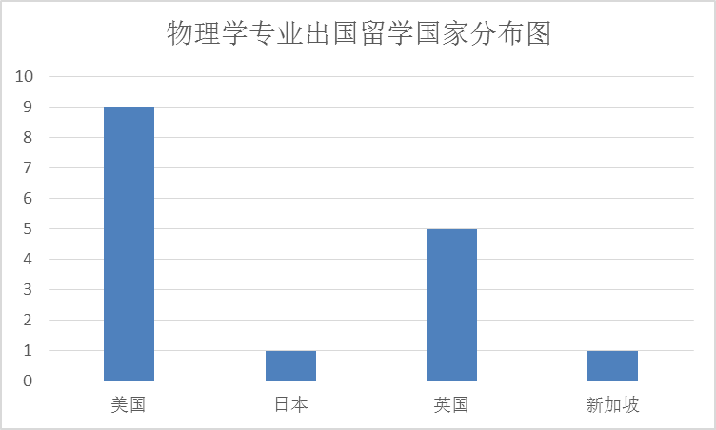
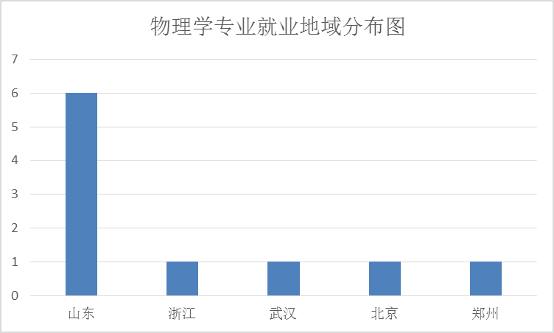
地域分布情况

学校分布情况
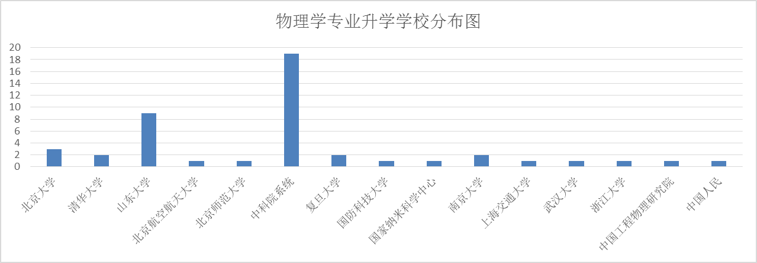

（四）就业单位满意率
指标解释：2016届毕业生就业单位满意情况；
根据以往各用人单位和科学院、北大、清华以及国外知名高校反馈信息，我院学生无论是参加工作还是继续攻读硕士学位，在政治思想素质、社会实践能力、敬业精神、团队协作意识等方面都普遍获得了充分肯定。

（五）社会对专业的评价
指标解释：社会各界对本专业历年培养情况的总体评价情况，如本专业获得的荣誉或建设项目、本专业毕业生获得的荣誉等，可用案例、媒体报道、数据等加以佐证。
（六）学生就读该专业的意愿（专业满足率）
表：2016年本科招生一志愿满足率
录取人数 | 第一志愿录取人数 | 一志愿录取率 | 调剂人数 | 调剂率 | 报到率
129 | 92（10） | 71.3%(100%) | 0(0) | 0(0) | 98.5%(100%)
注：括号外为物理学类学生情况(不包含泰山学堂)，括号内为泰山学堂物理取向班情况。
招生办提供的数据为物理学院各专业总体情况，故无法分专业列出。
（七）学习成果
2016届毕业生学习成果
项目 |  |  | 内容
学科竞赛获奖（项） |  | 总数 | 14
 |  | 其中：国际级 | 5
 |  | 国家级 | 2
 |  | 省部级 | 7
本科生创新活动、技能竞赛获奖 |  | 总数 | 28
 |  | 其中：国际级 | 0
 |  | 国家级 | 28
 |  | 省部级 | 0
文艺、体育竞赛获奖（项） |  | 总数 | 0
 |  | 其中：国际级 | 0
 |  | 国家级 | 0
 |  | 省部级 | 0
学生发表学术论文（篇） |  |  | 3
学生发表作品数（篇、册） |  |  | 0
学生获准专利数（项） |  |  | 0
英语等级考试 | 英语四级考试累计通过率（%） |  | 95.6
 | 英语六级考试累计通过率（%） |  | 86.2

六、毕业生就业创业
包括创业情况、采取的措施、典型案例等。
创业情况指2016届毕业生截至2016年11月底的创业情况，典型案例可报告近三年的情况。
2015届本科毕业生巩澍嵘创办济南嵘升商贸有限公司。
七、专业发展趋势及建议
按照学校关于学科、学院设置的最新规划，2016年山东大学将建设国家示范性微电子学院，物理学院的微电子与科学工程专业将由微电子学院进行招生、培养。“十三五”规划中，山东大学物理学本科专业将包括物理学专业和应用物理学专业两个本科生专业。其建设将贯彻党的教育方针，坚持以社会需求为导向，以人才培养为根本，以师资队伍建设为基础，以学科建设为主导，以精品课程建设为核心，深化教育教学改革，促进教学科研相长，强化科学管理，全面提高教育质量和办学效益，发展办学特色。另外，学生培养要紧密结合山东大学物理学科规划中重点发展的三个二级学科，争取形成特定的凝聚力与影响力。

八、存在的问题及整改措施
目前制约物理学院本科教学发展的主要因素是实验教学空间不足，基础物理实验教学空间尤为突出。按照国家示范中心建设标准要求生均实验室面积应不低于2.5平方米，而目前基础物理实验上课学生约1800名，实验室使用面积仅774.3平方米；医学物理实验上课学生约600名，实验室使用面积仅149.82平方米；普通物理实验上课学生近1800名，实验室面积仅1292.47平方米，无法满足4200多名学生实验课的需要，实验室面积离基本要求缺6300多平方米。另外，目前实验教师和实验管理人员严重缺乏，急需要补充。

